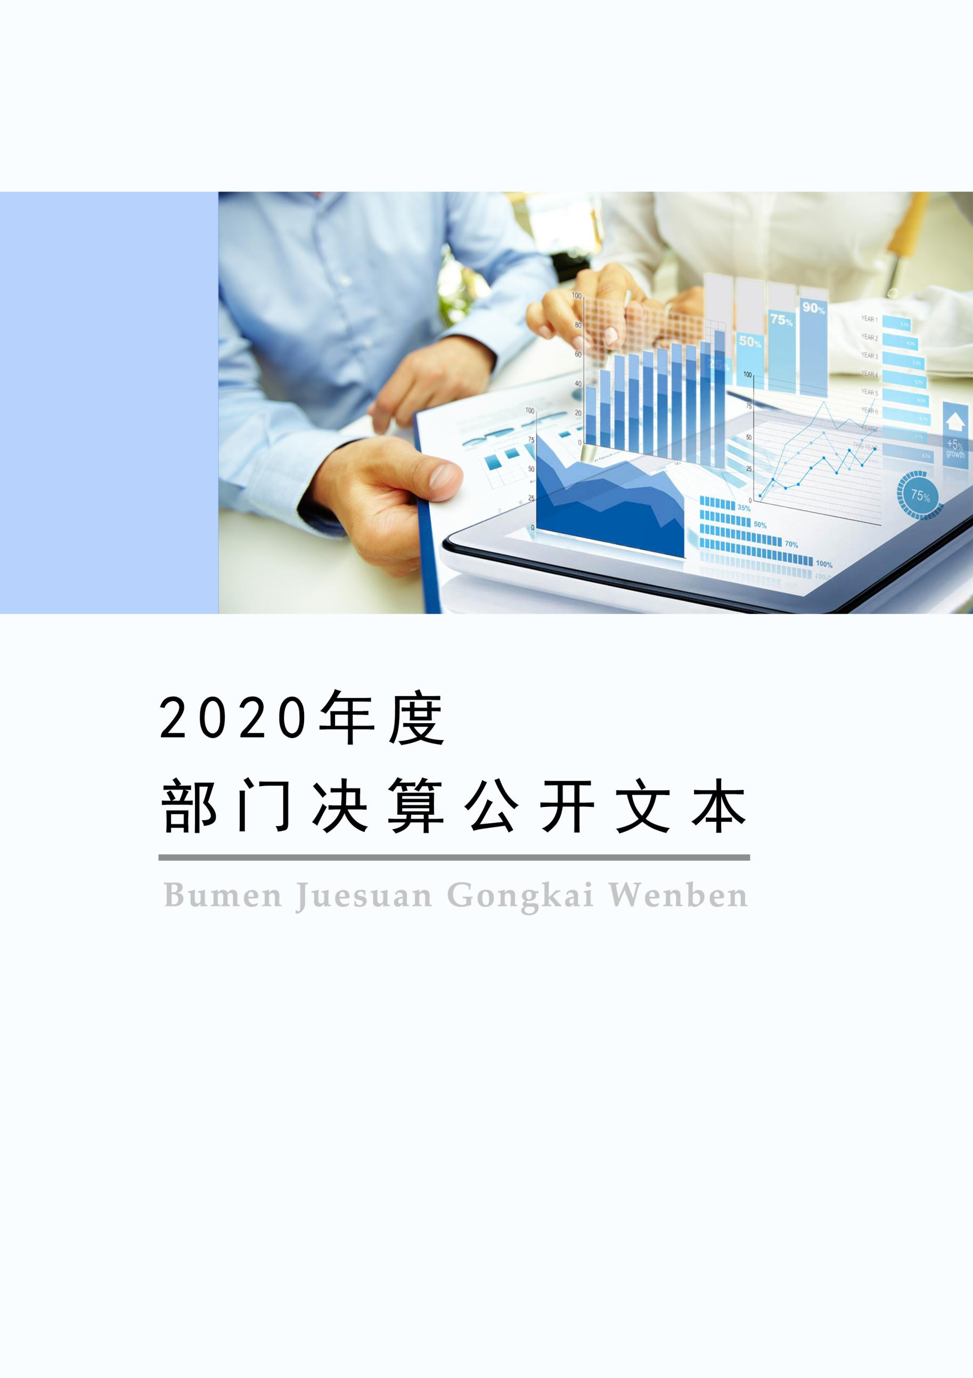
2021年9月

2020年度部门决算公开文本

高邑县自然资源和规划局
二〇二一年九月

高邑县自然资源和规划局2020年度部门决算公开文本

二〇二一年九月

目 录

第一部分 部门概况
一、部门职责
二、机构设置
第二部分 2020年部门决算情况说明
一、收入支出决算总体情况说明
二、收入决算情况说明
三、支出决算情况说明
四、财政拨款收入支出决算总体情况说明
五、一般公共预算“三公” 经费支出决算情况说明
六、预算绩效情况说明
七、机关运行经费情况
八、政府采购情况
九、国有资产占用情况
十、其他需要说明的情况
第三部分 名词解释
第四部分 2020年度部门决算报表

第一部分 部门概况

部门职责
高邑县自然资源和规划局是依法保护土地资源、合理利用土地资源工作的县政府组成部门，主要职责：
（一）土地资源管理。负责本行政区域内的自然资源地籍调查、登记、变更和统计工作，编制自然资源土地利用规划，建立自然资源管理档案;制定基本农田保护和土地整理、复垦、开发工作和耕地保护相关制度。绩效目标为全县基本农田保护不减少，确保全县耕地占补平衡，掌握全县耕地质量变化；全县土地变更数据的现势性和连续性，实现农村集体土地确权登记发证和不动产登记业务流程和规范化。对全县土地市场和地价进行动态监测为科学管地用地提供依据。此项工作开展通过占补平衡率、总量平衡数据准确率、土地变更调查、地籍管理完成率以及监测分析工作次数来衡量的，95%以上为优、90%以上为良、85%以上为中，85%以下为差。
（二）矿产资源管理与地质环境。负责全县矿产资源开发管理，组织实施矿产资源勘查，推动地质灾害防止地质环境恢复治理和地质遗迹保护工作，开展地下水检测和地热、矿泉水管理。绩效目标为矿产管理工作和矿业经济分析提供数据基础；保证矿产资源开发利用方案的科学、合理、有效，把好资源开发利用的源头关；推进矿产资源合理勘查，减低勘查投资方风险。加强县基础地质和地质找矿工作，推进地质勘查项目管理能力。通过矿产勘查管理和监管工作完成率，95以上为优，9%以上为良，85%以上为中，85%以下为差。
（三）海洋资源管理。负责全县海岸线，科学合理利用，保护海洋环境，减少海污染；保护海岛资源，及时掌握海洋经济发展动态。绩效目标做好海域海岸带整治修复工作；监测海岸线和重要河口等空间资源利用情况。通过海域海岸整治修复工作完成率、海域使用检测率、监视监测海域使用情况信息及时掌握率来衡量，95%以上为优、90%以上为良，85%以上为中，85%以下为差。
（四）自然资源执法与监察。加强全县自然资源执法监察工作，提高自然资源执法能力，并进行执法检查落实日常，及时发现、制止违法行为，重大专项执法工作按量按质完成，维护群众合法权益。绩效目标为加强日常执法监管，将违法解决在初始、遏制在萌芽;做好重点执法专项行动，严厉打击违法，维护群众合法权益。通过基础性保障项目完成率、举报线索处置率、重大典型违法案件调查反馈率来衡量，95%以上为优，90%以上为良，85%以上为中，85%以下为差。
（五）自然资源政务管理。负责自然资源系统综合业务管理和机关综合事务管理，进一步增强自然资源（海洋）管理保障能力。绩效目标为做好自然资源（海洋）各类规划编制和实施，用地计划、用地预审管理，绿色矿山、示范基地建设，全面推行自然资源工作依法行政，推动普法工作落实推进自然资源（海洋）科技的应用和推广。通过综合业务管理工作完成率来衡量，100%为优，95%以上为良，90%以上为中，85%以下为差。
（六）不动产登记。负责土地登记、房屋登记、林地登记、水域登记等不动产登记工作。整合不动产登记职责，对于保护不动产权利人合法财产权、提高政府治理效率和水平。绩效目标为整合不动产登记职责，对于保护不动产权利人哈法财产权、提高政府治理效率和水平。通过不动产登记完成率来衡量，100%为优，95%以上为良，90%以上为中，85%以下为差。
(七）城乡规划及政务管理。负责县域城镇体系规划、专项规划、控制性详细规划等规划编制；参与其它部门行业规划编制；指导编制并审查乡镇规划和村庄规划；制定城乡规划技术管理标准和导则；对由政府审批的规划进行监督实施；对违反规划的行为依法进行查处。通过规划完成率（95%为优，85%以上为良，70%以上为中，65%以下为差），测绘完成率（95%为优，85%以上为良，70%以上为中，65%以下为差。）、数字规划建设覆盖率（95%为优，85%以上为良，70%以上为中，65%以下为差。）、规划审批率规划监督完成率（95%为优，85%以上为良，70%以上为中，65%以下为差。）县城建设工作考核评价完成率（95%为优，85%以上为良，70%以上为中，65%以下为差）来衡量。
（八）林业科技支撑和公共服务。负责全县林业及生态建设的科技创新和技术示范推广，为林业生态发展和林产品提供公共支撑。严格执行林地、林权管理森林采伐限额，拟订林地利用规划并负责实施。监督检查林木平整采伐、运输。监管全县林地、林权和森林资源，提供林业资源资产安全性、完整性和实用性。通过林业基础设施完好率（100为优，90%以上为良，80以上为中，80%以下为差）征占用林地前置审核工作完成率（100%为优，90%以上为良，80%以上为中，80%以下为差。）、森林覆盖率净增量（100%为优，95%以上为良，90%以上为中，90%以下为差）来衡量。

- 机构设置
从决算编报单位构成看，纳入2020年度本部门决算汇编范围的独立核算单位（以下简称“单位”）共 1个，具体情况如下：
序号 | 单位名称 | 单位基本性质 | 经费形式
1 | 高邑县自然资源和规划局(本级) | 行政单位 | 财政拨款

第二部分
2020年部门决算情况说明

- 收入支出决算总体情况说明
本部门2020年度收、支总计（含结转和结余）13450.34万元。与2019年度决算相比，本年收入增加8778.97万元，增长211.74%，主要原因是项目增加，年底拨入多笔项目资金；本年支出增加8182.84万元，增长175.44%，主要原因是项目增加，支出增加。

二、收入决算情况说明
本部门2020年度本年收入合计12925.11万元，其中：财政拨款收入12806.06万元，占99.08%；上级补助收入0万元，占0%；事业收入0万元，占0%；经营收入0万元，占0%；附属单位上缴收入0万元，占0%；其他收入119.04万元，占0.92%。如图所示

其他收入
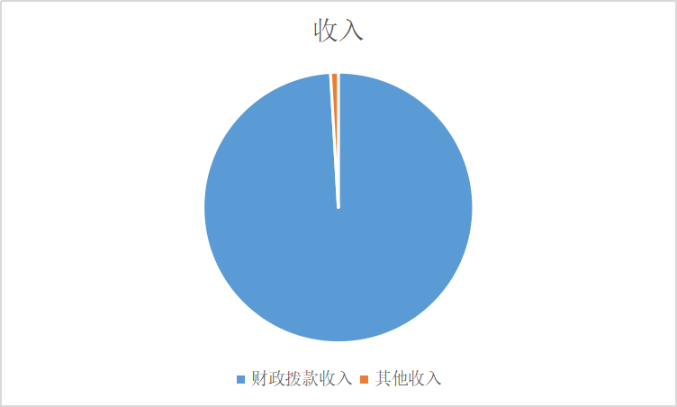

图2：收入决算构成情况

三、支出决算情况说明
本部门2020年度本年支出合计12846.99万元，其中：基本支出1364.31万元，占10.62%；项目支出11482.68万元，占89.38%；上缴上级支出0万元，占0%；经营支出0万元，占0%；对附属单位补助支出0万元，占0%。如图所示：

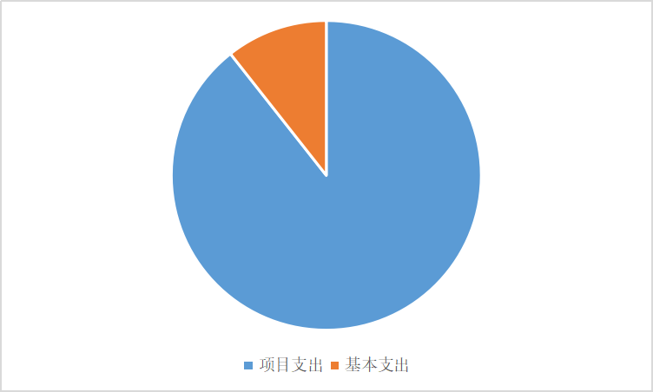
图3：支出决算构成情况（按支出性质）

四、财政拨款收入支出决算总体情况说明
（一）财政拨款收支与2019年度决算对比情况
本部门2020年度财政拨款本年收入12806.06万元,比2019年度增加8943.92万元，增长231.58%，主要原因是项目增加，年底拨入多笔项目资金。本年支出12727.95万元，增加8063.8万元，增长172.89%，主要是项目增加支出增加。具体情况如下：
1.一般公共预算财政拨款本年收入2912.13万元，比上年增加1139.4万元；主要原因是项目增加，年底拨入多笔项目资金。本年支出2834.02万元，比上年增加770.46万元，增长37.34%，主要是项目增加支出增加。
2.政府性基金预算财政拨款本年收入9893.93万元，比上年增加7804.52万元，增长373.53%，主要原因是项目增加，年底拨入多笔项目资金；本年支出9893.93万元，比上年增加7577.34万元，增长327.09%，主要是项目增加支出增加。
（二）财政拨款收支与年初预算数对比情况
本部门2020年度财政拨款本年收入12806.06万元，完成年初预算的137.57%,比年初预算增加3497.45万元，决算数大于预算数主要原因是年末收到多笔专款。本年支出12846.99万元，完成年初预算的138.01%,比年初预算增加3538.38万元，决算数大于预算数主要原因是项目支出增加。具体情况如下：
1.一般公共预算财政拨款本年收入完成年初预算190.86%，比年初预算增加1386.35万元，主要是主要原因是项目增加，年底拨入多笔项目资金；支出完成年初预算185.74%，比年初预算增加1308.24万元，主要是项目增加。
2.政府性基金预算财政拨款本年收入完成年初预算127.13%，比年初预算增加2111.1万元，主要是主要原因是项目增加，年底拨入多笔项目资金；支出完成年初预算127.13%，比年初预算增加2111.1万元，主要是项目增加。
- 财政拨款支出决算结构情况。
2020 年度财政拨款支出12727.95万元，主要用于以下方面：一般公共服务（类）支出0万元，占0%，；公共安全类（类）支出0万元，占0%；教育（类）支出0万元，占0%；科学技术（类）支出0万元，占 0%；社会保障和就业（类）支出 24.48万元，占0.19%；住房保障（类）支出18.07万元，占 0.14%;卫生健康（类）支出8.58万元，占0.07%；城乡社区（类）支出10468.99万元，占82.25；农林水（类）支出862.97万元，占6.78%；自然资源海洋气象（类）等支出1344.85万元，占10.57%。

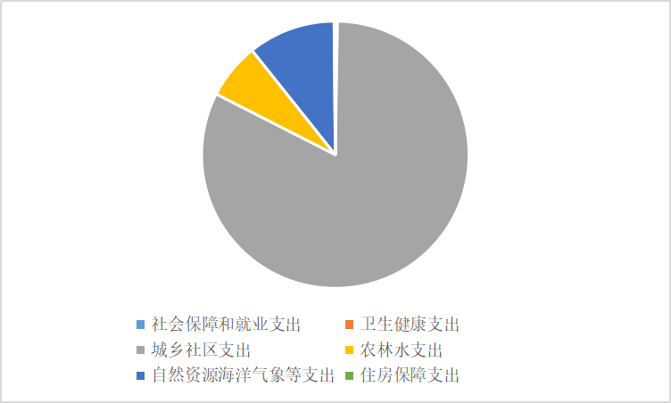
图4：财政拨款支出决算结构（按功能分类）
（四）一般公共预算基本支出决算情况说明
2020 年度财政拨款基本支出489.49万元，其中：人员经费 135.08万元，主要包括基本工资、津贴补贴、奖金、绩效工资、机关事业单位基本养老保险缴费、职业年金缴费、职工基本医疗保险缴费、住房公积金、医疗费、其他社会保障缴费、其他工资福利支出；公用经费354.41万元，主要包括办公费、印刷费、咨询费、手续费、水费、电费、邮电费、取暖费、物业管理费、差旅费、维修（护）费、租赁费、会议费、劳务费、委托业务费、工会经费、公务用车运行维护费、其他交通费用、税金及附加费用、其他商品和服务支出、办公设备购置、公务用车购置。

五、一般公共预算“三公” 经费支出决算情况说明
（一）“三公”经费财政拨款支出决算总体情况说明
本部门2020年度“三公”经费财政拨款支出预算为42万元，支出决算为29.38元，完成预算的69.95%,较预算减少12.62万元，降低30.05%，主要是认真贯彻落实中央八项规定精神和厉行节约要求，从严控制“三公”经费开支，全年实际支出比预算有所节约,；较2019年度增加14.53万元，增长97.85%，主要是购置两辆执法用车。
（二）“三公”经费财政拨款支出决算具体情况说明
1.因公出国（境）费。本部门2020年因公出国（境）费支出0万元，完成预算的0%。因公出国（境）团组0个、共0人、参加其他单位组织的因公出国（境）团组0个、共0人/无本单位组织的出国（境）团组。因公出国（境）费支出较预算增加0万元，增长0%,主要是认真贯彻落实中央八项规定精神和厉行节约要求。较上年增加0万元，增长0%,主要是认真贯彻落实中央八项规定精神和厉行节约要求。
2.公务用车购置及运行维护费。本部门2020年公务用车购置及运行维护费支出29.38万元，完成预算的69.95%，较预算减少12.62万元，降低30.05%,主要是认真贯彻落实中央八项规定精神和厉行节约要求，从严控制“三公”经费开支，全年实际支出比预算有所节约；；较上年增加14.53万元，增长97.85%,主要是购置两辆执法用车。其中：
公务用车购置费支出：本部门2020年度公务用车购置量2辆，发生“公务用车购置”经费支出16.76万元。公务用车购置费支出较预算增加0.76万元，增长4.75%,主要是由于前半年疫情没有购车，之后再购买时车辆价格上涨。较上年增加16.76万元，增长100%,主要是购置两辆执法用车。
公务用车运行维护费支出：本部门2020年度单位公务用车保有量8辆,发生运行维护费支出12.61万元。公车运行维护费支出较预算减少13.39万元，降低51.5%,主要是认真贯彻落实中央八项规定精神和厉行节约要求，从严控制“三公”经费开支，全年实际支出比预算有所节约；较上年减少2.24万元，降低15.08%，主要是认真贯彻落实中央八项规定精神和厉行节约要求，从严控制“三公”经费开支。
3.公务接待费。本部门2020年公务接待费支出0万元，完成预算的0%。发生公务接待共0批次、0人次。公务接待费支出较预算增加0万元，增长0%,主要是认真贯彻落实中央八项规定精神和厉行节约要求；较上年度增加0万元，增长0%,主要是认真贯彻落实中央八项规定精神和厉行节约要求。
六、预算绩效情况说明
（一）预算绩效管理工作开展情况
根据预算绩效管理要求，本部门组织对2020年度项目支出全面开展绩效自评，其中，一般公共预算项目35个，共涉及资金2794.73万元，占一般公共预算项目支出总额的100%；政府性基金预算项目16个,共涉及资金9046.08万元，占政府性基金预算项目支出总额的100%。
（二） 部门决算中项目绩效自评结果
（1）2020年我单位共有51个项目，共计11840.81万元；其中：公用经费358.13万元，项目经费11482.68万元。并分别对各项目进行了自评。其中《高邑县第二批次（自主开发）耕地占补平衡项目（奖补项目）》为重点项目，项目资金41.13万元，对此项目进行重点评价；《提前下达2020年市级林业发展资金》包括《2020年平原绿化建设资金》、《2020年高速铁路及高速公路两侧绿色通道补助资金》、《2020年交通干线廊道绿化建设资金》。经过自评，本部门总体工作开展情况如下：专项资金预算支出项目的预期绩效目标完成情况良好，大部分支出在60%以上。在2020年年底，在年底我单位收到部分上级专款，因近年底，项目没有开展或没有施工完毕无法支付。
填报单位： | 高邑县自然资源和规划局 |  |  |  |  |  | 金额单位：万元
一、 基本情况 | 项目名称 | 高邑县第三批自行开垦耕地占补平衡项目 |  | 实施(主管）单位 | 高邑县自然资源和规划局
二、预算执行情况 | 预算安排情况（调整后） |  | 资金到位情况 |  | 资金执行情况 |  | 预算执行进度
二、预算执行情况 | 预算数： | 2.9983 | 到位数： | 2.9983 | 执行数： | 2.9983 | （=执行数/预算数*100%）
二、预算执行情况 | 其中：财政资金 | 2.9983 | 其中：财政资金 | 2.9983 | 其中：财政资金 | 2.9983 | （=执行数/预算数*100%）
二、预算执行情况 | 其他 |  | 其他 |  | 其他 |  | （=执行数/预算数*100%）
三、目标完成情况 | 年度预期目标 |  |  | 具体完成情况 |  |  | 总体完成率
三、目标完成情况 | 新增耕地1.7527公顷 |  |  | 新增耕地1.7527公顷 |  |  | 100%
四、 年度绩效指标完成情况 | 一级指标 | 二级指标 | 三级指标 |  | 预期指标值 | 实际完成值 | 自评得分
四、 年度绩效指标完成情况 | 产出指标（40） | 数量指标 | 新增耕地面积 |  | 新增耕地1.7527公顷 | 新增耕地1.7527公顷 | 10
四、 年度绩效指标完成情况 | 产出指标（40） | 质量指标 | 耕地质量 |  | 7.8等 | 7.8等 | 10
四、 年度绩效指标完成情况 | 产出指标（40） | 时效指标 | 2018年12月完成 |  | 2018年12月完成 | 2018年12月26日完成 | 10
四、 年度绩效指标完成情况 | 产出指标（40） | 成本指标 | 所需资金 |  | 2.9983万元 | 2.9983万元 | 10
四、 年度绩效指标完成情况 | 预算执行率指标  （10分） | 预算执行率 | 预算执行情况 |  | 100% | 100% | 10
四、 年度绩效指标完成情况 | 效益指标（40） | 经济效益指标 | 新增占补平衡指标1.7527公顷 |  | 新增占补平衡指标1.7527公顷 | 新增占补平衡指标1.7527公顷 | 10
四、 年度绩效指标完成情况 | 效益指标（40） | 社会效益指标 | 增加村民收入 |  | 增加村民收入 | 增加了村民收入 | 10
四、 年度绩效指标完成情况 | 效益指标（40） | 生态效益指标 | 改善环境 |  | 改善环境 | 改善环境 | 10
四、 年度绩效指标完成情况 | 效益指标（40） | 可持续影响指标 | 持续为社会作出贡献 |  | 可持续发展 | 持续为社会作出贡献 | 10
四、 年度绩效指标完成情况 | 满意度指标  （10分） | 满意度指标 | 满意度 |  | 95% | 95% | 10
四、 年度绩效指标完成情况 | 总分 |  |  |  |  |  | 100
五、 存在问题、原因及下一步整改措施 | 后期管护责任不清，下一步，需要明确责任，加强后期管护

一、 基本情况 | 项目名称 | 高邑县自主开发耕地占补平衡项目 |  | 实施(主管）单位 | 高邑县自然资源和规划局
二、预算执行情况 | 预算安排情况（调整后） |  | 资金到位情况 |  | 资金执行情况 |  | 预算执行进度
二、预算执行情况 | 预算数： | 106.874 | 到位数： | 106.874 | 执行数： | 106.874 | 87%
二、预算执行情况 | 其中：财政资金 | 106.874 | 其中：财政资金 | 106.874 | 其中：财政资金 | 106.874 | 87%
二、预算执行情况 | 其他 |  | 其他 |  | 其他 |  | 87%
三、目标完成情况 | 年度预期目标 |  |  | 具体完成情况 |  |  | 总体完成率
三、目标完成情况 | 新增耕地指标29.1145公顷 |  |  | 新增耕地25.5135公顷 |  |  | 87.00%
四、 年度绩效指标完成情况 | 一级指标 | 二级指标 | 三级指标 |  | 预期指标值 | 实际完成值 | 自评得分
四、 年度绩效指标完成情况 | 产出指标（40） | 数量指标 | 新增耕地耕地面积 |  | 新增耕地29.1145公顷 | 新增耕地25.1145公顷 | 7
四、 年度绩效指标完成情况 | 产出指标（40） | 质量指标 | 耕地质量等别7等 |  | 7等 | 7等 | 10
四、 年度绩效指标完成情况 | 产出指标（40） | 时效指标 | 项目完工时间 |  | 2018年11月完成 | 2018年11月16日完成 | 10
四、 年度绩效指标完成情况 | 产出指标（40） | 成本指标 | 所需资金 |  | 106.874万元 | 106.874万元 | 10
四、 年度绩效指标完成情况 | 预算执行率指标  （10分） | 预算执行率 | 预算执行率 |  | 100% | 100% | 10
四、 年度绩效指标完成情况 | 效益指标（40） | 经济效益指标 | 新增占补平衡指标29.1145公顷 |  | 新增占补平衡29.1145公顷 | 新增占补平衡25.1145公顷 | 10
四、 年度绩效指标完成情况 | 效益指标（40） | 社会效益指标 | 增加村民收入 |  | 增加村民收入 | 增加村民收入 | 10
四、 年度绩效指标完成情况 | 效益指标（40） | 生态效益指标 | 改善环境 |  | 改善环境 | 改善环境 | 10
四、 年度绩效指标完成情况 | 效益指标（40） | 可持续影响指标 | 持续为社会作出贡献 |  | 可持续发展 | 持续为社会作出贡献 | 10
四、 年度绩效指标完成情况 | 满意度指标  （10分） | 满意度指标 | 满意度% |  | 95% | 95% | 10
四、 年度绩效指标完成情况 | 总分 |  |  |  |  |  | 97
五、 存在问题、原因及下一步整改措施 | 后期管护不到位，今后，加强后期管护，明确责任
一、 基本情况 | 项目名称 | 高邑县中韩乡河村土地整治（占补平衡）项目 |  | 实施(主管）单位 | 高邑县自然资源和规划局
二、预算执行情况 | 预算安排情况（调整后） |  | 资金到位情况 |  | 资金执行情况 |  | 预算执行进度
二、预算执行情况 | 预算数： | 8.127426 | 到位数： | 8.127426 | 执行数： | 8.127426 | （=执行数/预算数*100%）
二、预算执行情况 | 其中：财政资金 | 8.127426 | 其中：财政资金 | 8.127426 | 其中：财政资金 | 8.127426 | （=执行数/预算数*100%）
二、预算执行情况 | 其他 |  | 其他 |  | 其他 |  | （=执行数/预算数*100%）
三、目标完成情况 | 年度预期目标 |  |  | 具体完成情况 |  |  | 总体完成率
三、目标完成情况 | 新增耕地5.5185公顷 |  |  | 新增耕地5.5185公顷 |  |  | 100%
四、 年度绩效指标完成情况 | 一级指标 | 二级指标 | 三级指标 |  | 预期指标值 | 实际完成值 | 自评得分
四、 年度绩效指标完成情况 | 产出指标（40） | 数量指标 | 新增耕地面积 |  | 新增耕地5.5185公顷 | 新增耕地5.5185公顷 | 10
四、 年度绩效指标完成情况 | 产出指标（40） | 质量指标 | 耕地质量等别 |  | 8等 | 8等 | 10
四、 年度绩效指标完成情况 | 产出指标（40） | 时效指标 | 2019年12月前完成 |  | 2019年12月前完成 | 2019年8月完成 | 10
四、 年度绩效指标完成情况 | 产出指标（40） | 成本指标 | 所需资金 |  |  | 8.127426万元 | 9
四、 年度绩效指标完成情况 | 预算执行率指标  （10分） | 预算执行率 | 预算执行率% |  | 100% | 100% | 10
四、 年度绩效指标完成情况 | 效益指标（40） | 经济效益指标 | 新增占补平衡5.5185公顷 |  | 新增占补平衡5.5185公顷 | 新增占补平衡5.5185公顷 | 10
四、 年度绩效指标完成情况 | 效益指标（40） | 社会效益指标 | 增加村民收入 |  | 增加村民收入 | 增加村民收入 | 10
四、 年度绩效指标完成情况 | 效益指标（40） | 生态效益指标 | 改善环境 |  | 改善环境 | 改善环境 | 10
四、 年度绩效指标完成情况 | 效益指标（40） | 可持续影响指标 | 持续为社会作出贡献 |  | 持续为社会作出贡献 | 持续为社会作出贡献 | 10
四、 年度绩效指标完成情况 | 满意度指标  （10分） | 满意度指标 | 满意率% |  | 95% | 95% | 9
四、 年度绩效指标完成情况 | 总分 |  |  |  |  |  | 98
五、 存在问题、原因及下一步整改措施 | 后期管护责任不明确，今后，需要进一步明确管护责任。
一、 基本情况 | 项目名称 | 高邑县2016年土地整治规划调整 |  | 实施(主管）单位 | 高邑县自然资源和规划局
二、预算执行情况 | 预算安排情况（调整后） |  | 资金到位情况 |  | 资金执行情况 |  | 预算执行进度
二、预算执行情况 | 预算数： | 13.4 | 到位数： | 13.4 | 执行数： | 13.4万元 | （=执行数/预算数*100%）
二、预算执行情况 | 其中：财政资金 | 13.4 | 其中：财政资金 | 13.4 | 其中：财政资金 | 13.4万元 | （=执行数/预算数*100%）
二、预算执行情况 | 其他 |  | 其他 |  | 其他 |  | （=执行数/预算数*100%）
三、目标完成情况 | 年度预期目标 |  |  | 具体完成情况 |  |  | 总体完成率
三、目标完成情况 | 符合规划，能申报占补平衡项目15.3114公顷 |  |  | 符合规划，能申报项目15.3114公顷 |  |  | 100%
四、 年度绩效指标完成情况 | 一级指标 | 二级指标 | 三级指标 |  | 预期指标值 | 实际完成值 | 自评得分
四、 年度绩效指标完成情况 | 产出指标（40） | 数量指标 | 能申报占补平衡项目15.3114公顷 |  | 能申报占补平衡项目15.3114公顷 | 能申报占补平衡项目15.3114公顷 | 10
四、 年度绩效指标完成情况 | 产出指标（40） | 质量指标 | 通过市局组织的专家论证，县政府批复 |  | 通过市局组织的专家论证，县政府批复 | 通过市局组织的专家论证，县政府屁股放 | 10
四、 年度绩效指标完成情况 | 产出指标（40） | 时效指标 | 2016年10月前完成 |  | 2016年10月前完成 | 2016年3月11日完成 | 10
四、 年度绩效指标完成情况 | 产出指标（40） | 成本指标 | 所需资金 |  | 13.4万元 | 13.4万元 | 10
四、 年度绩效指标完成情况 | 预算执行率指标  （10分） | 预算执行率 | 预算执行率% |  | 100% | 100% | 10
四、 年度绩效指标完成情况 | 效益指标（40） | 经济效益指标 | 增加占补平衡面积 |  | 可以申报占补平衡项目15.3104公顷 | 可以申报占补平衡项目15.3104公顷 | 10
四、 年度绩效指标完成情况 | 效益指标（40） | 社会效益指标 | 促进我县的发展 |  | 为我县申报占补平衡项目奠定基础 | 为我县申报占补平衡项目奠定基础 | 10
四、 年度绩效指标完成情况 | 效益指标（40） | 生态效益指标 | 改善黄精 |  | 项目实施后改善环境 | 项目实施后改善环境 | 10
四、 年度绩效指标完成情况 | 效益指标（40） | 可持续影响指标 | 可持续发展 |  | 持续为社会作出贡献 | 持续为社会作出贡献 | 10
四、 年度绩效指标完成情况 | 满意度指标  （10分） | 满意度指标 | 满意率% |  | 95% | 95% | 9
四、 年度绩效指标完成情况 | 总分 |  |  |  |  |  | 99
五、 存在问题、原因及下一步整改措施 | 加强绩效管理工作，加强预算管理监控。

- 根据年初设定的绩效目标，高邑县第二批（自主开发）耕地占补平衡项目绩效自评得分为98分（绩效自评表附后）。全年预算数为41.13万元，执行数为41.13万元，完成预算的100%。项目绩效目标完成情况：一是新增耕地18.6832公顷,二是为我县的发展奠定基础。发现的主要问题及原因：一是后期管护不到位需要定期管护；二是需要定期管护。下一步改进措施：一是设置绩效目标科学合理；二是严格按照年初预算绩效目标进行。

一、 基本情况 | 项目名称 | 高邑县第二批（自主开发）耕地占补平衡项目 |  | 实施(主管）单位 | 高邑县自然资源和规划局
二、预算执行情况 | 预算安排情况（调整后） |  | 资金到位情况 |  | 资金执行情况 |  | 预算执行进度
二、预算执行情况 | 预算数： | 41.13 | 到位数： | 41.13 | 执行数： | 41.13 | （=执行数/预算数*100%）
二、预算执行情况 | 其中：财政资金 | 41.13 | 其中：财政资金 | 41.13 | 其中：财政资金 | 41.13 | （=执行数/预算数*100%）
二、预算执行情况 | 其他 |  | 其他 |  | 其他 |  | （=执行数/预算数*100%）
三、目标完成情况 | 年度预期目标 |  |  | 具体完成情况 |  |  | 总体完成率
三、目标完成情况 | 新增耕地18.6832公顷 |  |  | 新增耕地18.6490公顷 |  |  | 99.81%
四、 年度绩效指标完成情况 | 一级指标 | 二级指标 | 三级指标 |  | 预期指标值 | 实际完成值 | 自评得分
四、 年度绩效指标完成情况 | 产出指标（40） | 数量指标 | 新增耕地面积 |  | 新增耕地18.6832公顷 | 新增耕地18.6490公顷 | 9
四、 年度绩效指标完成情况 | 产出指标（40） | 质量指标 | 耕地质量等别 |  | 7等 | 7等 | 10
四、 年度绩效指标完成情况 | 产出指标（40） | 时效指标 | 在规定时间完成验收 |  | 2019年1月成验收 | 2019年1月20日完成 | 10
四、 年度绩效指标完成情况 | 产出指标（40） | 成本指标 | 所需资金 |  | 41.13万元 | 41.13万元 | 10
四、 年度绩效指标完成情况 | 预算执行率指标  （10分） | 预算执行率 | 预算执行率 |  | 100% | 100% | 10
四、 年度绩效指标完成情况 | 效益指标（40） | 经济效益指标 | 增加了占补平衡指标 |  | 增加占补平衡指标18.6832公顷 | 增加占补平衡指标18.6490公顷 | 9
四、 年度绩效指标完成情况 | 效益指标（40） | 社会效益指标 | 增加村民收入 |  | 增加村民收入 | 增加村民收入 | 10
四、 年度绩效指标完成情况 | 效益指标（40） | 生态效益指标 | 改善环境 |  | 改善环境 | 改善环境 | 10
四、 年度绩效指标完成情况 | 效益指标（40） | 可持续影响指标 | 持续为社会作出贡献 |  | 持续为社会作出贡献 | 持续为社会作出贡献 | 10
四、 年度绩效指标完成情况 | 满意度指标  （10分） | 满意度指标 | 满意率% |  | 95% | 95% | 10
四、 年度绩效指标完成情况 | 总分 |  |  |  |  |  | 98
五、 存在问题、原因及下一步整改措施 | 后期管护责任不明确，今后，需要进一步明确责任，加强管护

- 财政评价项目绩效评价结果
无

七、机关运行经费情况
本部门2020年度机关运行经费支出354.41万元，比2019年度减少68.31万元，降低16.16%。主要原因是节约支出。

八、政府采购情况
本部门2020年度政府采购支出总额0万元，从采购类型来看，政府采购货物支出0万元、政府采购工程支出0万元、政府采购服务支出 0万元。授予中小企业合同金0万元，占政府采购支出总额的0%，其中授予小微企业合同金额0万元，占政府采购支出总额的 0%。

九、国有资产占用情况
截至2020年12月31日，本部门共有车辆8辆，比上年减少1辆，主要是老旧车辆不能使用。其中，副部（省）级及以上领导用车0辆，主要领导干部用车0辆，机要通信用车3辆，应急保障用车0辆，执法执勤用车5辆，特种专业技术用车0辆，离退休干部用车0辆，其他用车0辆；
单位价值50万元以上通用设备0台（套），比上年增加（减少）0套，主要是认真贯彻落实中央八项规定精神和厉行节约，单位价值100万元以上专用设备0台（套）比上年增加（减少）0套，主要是认真贯彻落实中央八项规定精神和厉行节约。
- 其他需要说明的情况
1. 本部门2020年度国有资本经营预算财政拨款无收支及结转结余情况，故09表以空表列示。

2. 由于决算公开表格中金额数值应当保留两位小数，公开数据为四舍五入计算结果，个别数据合计项与分项之和存在小数点后差额，特此说明。

第三部分 相关名词解释
（一）财政拨款收入：本年度从本级财政部门取得的财政拨款，包括一般公共预算财政拨款和政府性基金预算财政拨款。
（二）事业收入：指事业单位开展专业业务活动及辅助活动所取得的收入。
（三）其他收入：指除上述“财政拨款收入”“事业收入”“经营收入”等以外的收入。
（四）年初结转和结余：指以前年度尚未完成、结转到本年仍按原规定用途继续使用的资金，或项目已完成等产生的结余资金。
（五）结余分配：指事业单位按照事业单位会计制度的规定从非财政补助结余中分配的事业基金和职工福利基金等。
（六）年末结转和结余：指单位按有关规定结转到下年或以后年度继续使用的资金，或项目已完成等产生的结余资金。
（七）基本支出：填列单位为保障机构正常运转、完成日常工作任务而发生的各项支出。
（八）项目支出：填列单位为完成特定的行政工作任务或事业发展目标，在基本支出之外发生的各项支出
（九）基本建设支出：填列由本级发展与改革部门集中安排的用于购置固定资产、战略性和应急性储备、土地和无形资产，以及购建基础设施、大型修缮所发生的一般公共预算财政拨款支出和政府性基金预算财政拨款支出，不包括财政专户管理资金以及各类拼盘自筹资金等。
（十）其他资本性支出：填列由各级非发展与改革部门集中安排的用于购置固定资产、战备性和应急性储备、土地和无形资产，以及购建基础设施、大型修缮和财政支持企业更新改造所发生的支出。
（十一）“三公”经费：指部门用财政拨款安排的因公出国（境）费、公务用车购置及运行费和公务接待费。其中，因公出国（境）费反映单位公务出国（境）的国际旅费、国外城市间交通费、住宿费、伙食费、培训费、公杂费等支出；公务用车购置及运行费反映单位公务用车购置支出（含车辆购置税、牌照费）及按规定保留的公务用车燃料费、维修费、过桥过路费、保险费、安全奖励费用等支出；公务接待费反映单位按规定开支的各类公务接待（含外宾接待）支出。
（十二）其他交通费用：填列单位除公务用车运行维护费以外的其他交通费用。如公务交通补贴、租车费用、出租车费用，飞机、船舶等燃料费、维修费、保险费等。
（十三）公务用车购置：填列单位公务用车车辆购置支出（含车辆购置税、牌照费）。
（十四）其他交通工具购置：填列单位除公务用车外的其他各类交通工具（如船舶、飞机等）购置支出（含车辆购置税、牌照费）。
（十五）机关运行经费：指为保障行政单位（包括参照公务员法管理的事业单位）运行用于购买货物和服务的各项资金，包括办公及印刷费、邮电费、差旅费、会议费、福利费、日常维修费、专用材料以及一般设备购置费、办公用房水电费、办公用房取暖费、办公用房物业管理费、公务用车运行维护费以及其他费用。
（十六）经费形式:按照经费来源，可分为财政拨款、财政性资金基本保证、财政性资金定额或定项补助、财政性资金零补助四类。

第四部分
2020年度部门决算报表

本部门应公开9张决算表格，即：
一、收入支出决算总表（公开01表）
二、收入决算表（公开02表）
三、支出决算表（公开03表）
四、财政拨款收入支出决算总表（公开04表）
五、一般公共预算财政拨款支出决算表（公开05表）
六、一般公共预算财政拨款基本支出决算表（公开06表）
七、一般公共预算财政拨款“三公”经费支出决算表（公开07表）
八、政府性基金预算财政拨款收入支出决算表（公开08表）
九、国有资本经营预算财政拨款支出决算表（公开09表）
详见附表：《高邑县自然资源和规划局2020年度部门决算公开表》

